Отчет МДОУ «Речкаловский детский сад»
О проведении « Всемирного Дня Охраны труда»
Всемирный день охраны труда - это дополнительная возможность подчеркнуть важность и актуальность вопросов охраны труда, необходимость решения проблем, имеющихся в этой сфере деятельности.
Основные цели и задачи
День охраны труда проводится с целью привлечения работников к работе по повышению безопасности и улучшению условий труда.
Задачи проведения мероприятий, приуроченных ко Дню охраны труда:
- пропаганда здоровых и безопасных условий труда, профилактика производственного травматизма и профессиональных заболеваний, повышение уровня технологической и производственной дисциплины;
- обеспечение контроля состояния охраны труда и выполненя нормативных правовых актов в области охраны труда;
- обеспечение информацией работников организаций о состоянии условий и охраны труда на их рабочих местах.
Коллектив МДОУ «Речкаловский детский сад» провел Игру – викторину «Охрана труда - Забота твоя!!!»
(посвященная Всемирному дню Охраны Труда)

Заведующий ДОУ (Боярникова О.В):
Здравствуйте уважаемые коллеги! Как Вы все знаете, 28 апреля у нас отмечается Всемирный день охраны Труда! Всемирный день охраны труда является неотъемлемой частью глобальной стратегии в области охраны труда. Профилактика – одна из главных задач этой стратегий, а Всемирный день охраны труда – важный инструмент в работе по распространению информации о том, как сделать труд более безопасным, а также по приданию политических значимости вопросам охраны труда.
Охрана труда в детском саду - это система сохранения жизни и здоровья работников и детей. Идея утверждения Всемирного дня охраны труда связана с Международным днем памяти рабочих, погибших и получивших травмы на работе.
Старший воспитатель: (Счастливцева В.В.): Нет ничего более ценного, чем жизнь. Нет ничего более очевидного и неопровержимого для человека, чем право на жизнь. Большая часть населения мира проводит более трети сознательной жизни на рабочем месте, внося свой вклад в развитие общества. Если жизнь на рабочем месте подвергается опасности, то пропадает основа для производительной занятости и социально-экономического развития.
Старший воспитатель( Ведущий) Бог создал человека, но не создал к нему запасных частей невредимым».
Поэтому, если хочешь быть здоровым, успешным и на работе и дома, то неукоснительно соблюдай требования безопасности.
На это и направлено прохождение инструктажа «Охрана труда».
Сегодня, что бы доказать что мы четко знаем правила охраны труда и их соблюдаем, проведем игру-викторину «Охрана труда – забота твоя» общий девиз нашего мероприятия .Уважаемые коллеги, мы с вами сегодня на протяжении всего конкурса будем состязаться за звание «Лучшие знатоки по охране труда». Ну что ж, приступим к нашей игре. Хочу представить жюри сегодняшней игры: Заведующий ДОУ :Боярникова Оксана Викторовна, Заведующий хозяйством: Мижеревич Любовь Владимировна.
Первый конкурс: «Визитная карточка»
Я попрошу Вас разделиться на две команды и выбрать капитана. Придумать название команды, обдумать короткое приветствие и представить нам свои команды (участники делятся на команды и придумывают название команд).
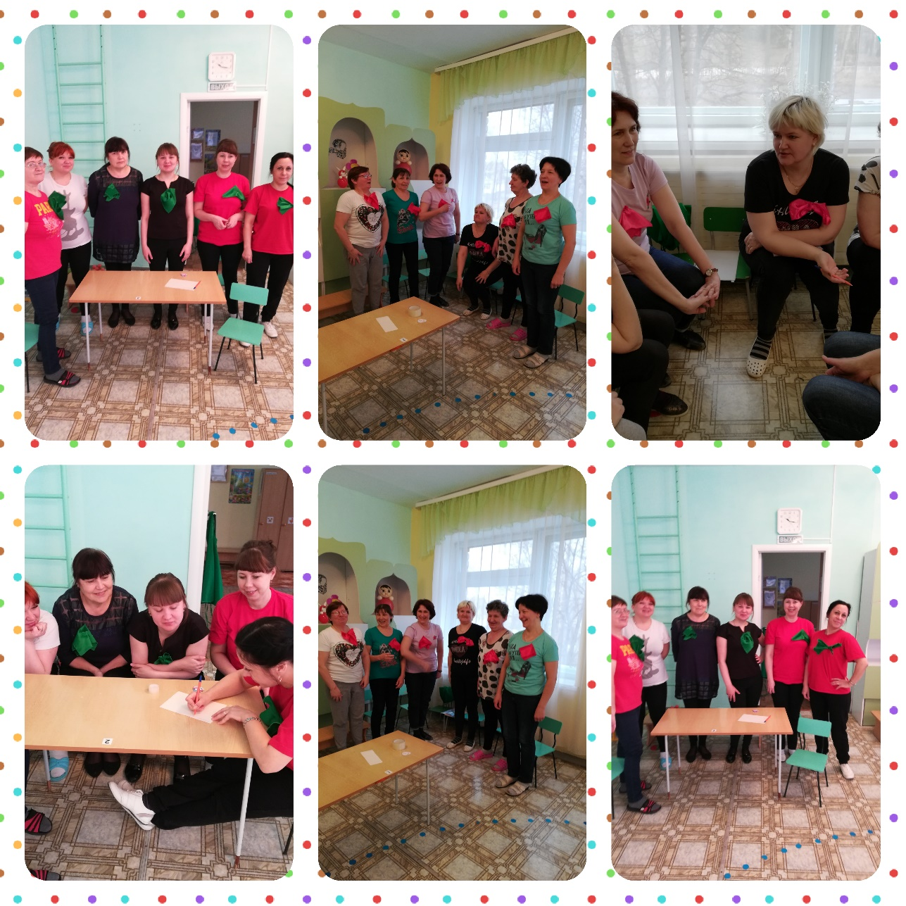

Ведущий: Уважаемые коллеги, прошу озвучить название команд.
Команда : « Ух» - работаем за двух.
Команда « Эх»- работаем за всех.
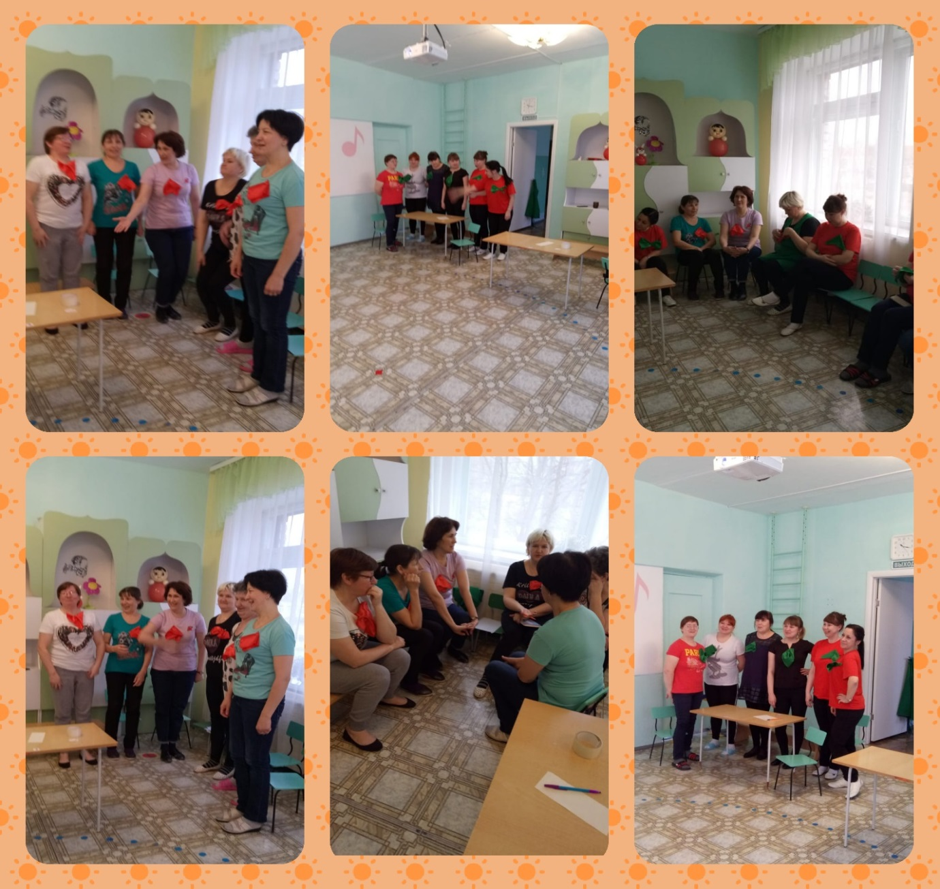

Ведущий: Первая станция « Интеллектуальная»
Задание : взять предложенные конверты, подойти к столам , и из предложенных слогов собрать слова на тему « Охрана труда»
Ведущий: Какие все молодцы справились с заданием, команда :«Ух» и
команда « Эх» зачитали слова, которые у них получились .
Жюри зачитывают по 1баллу каждой команде.
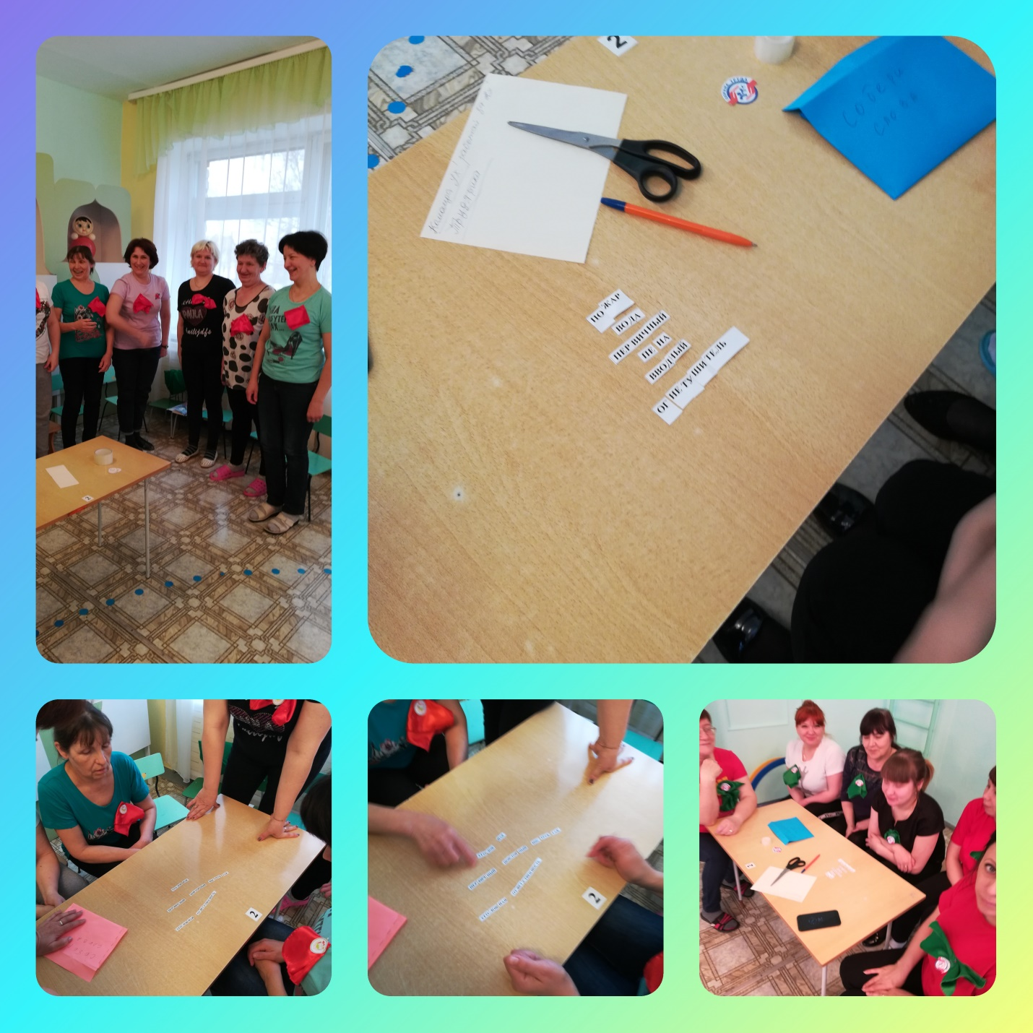
Ведущий: Вторая станция « Медицинская »
Задание: Необходимо собрать «Аптечку», нужно подойти к столу ,взять медикамент(объяснить для чего он нужен ,положить в аптечку .
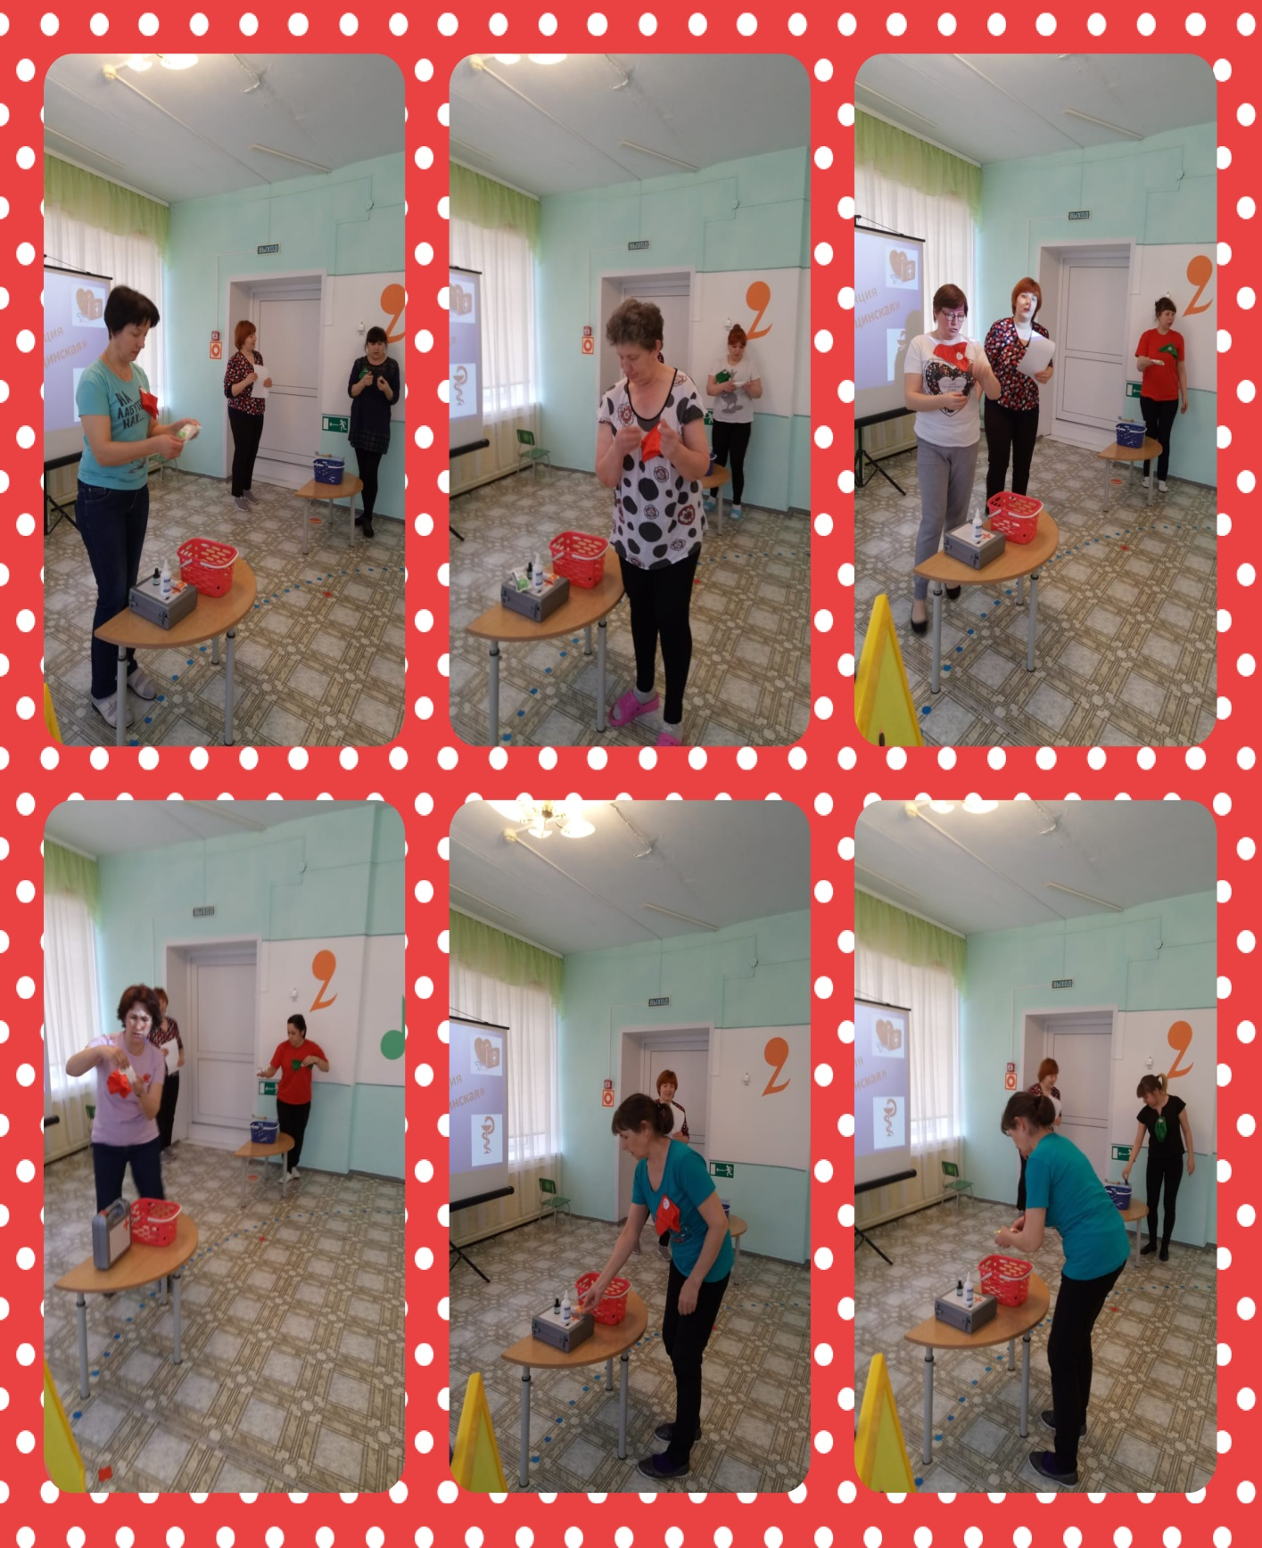
Ведущий: Жюри внимательно смотрели, слушали наших участников. Ваши оценки?
Жюри: 1:1! Идут «бок о бок»
Ведущий: Третья станция «Что? Где? Когда? »
Ведущий: Уважаемые коллеги ! Вашему вниманию представляю
Кроссворд!

 | 20 |  |  |  |  |  | 9
10 | м | е | д | о | с | м | о | т | р
 | о |  |  |  |  |  | г |  |  |  | 6
 | л |  |  |  |  |  | н |  |  |  | п |  |  |  |  |  |  |  |  |  |  |  |  | 3
 | о |  |  |  | 8 | д | е | к | л | а | р | а | ц | и | я |  |  | 2 |  |  |  |  |  | и
 | к |  |  |  |  |  | т |  |  |  | о |  |  |  |  |  | 1 | п | о | в | т | о | р | н | ы | й
 | о |  |  |  |  |  | у |  |  |  | в |  |  | 5 |  | 19 |  | р |  |  |  |  |  | с
 |  |  |  |  |  |  | ш |  | 4 | б | е | з | о | п | а | с | н | о | с | т | ь |  |  | т
 |  |  |  |  |  |  | и |  |  |  | р |  |  | р |  | т |  | ф |  |  |  |  |  | р |  |  |  | 11
 |  |  |  | 12 | щ | и | т | о | к |  | к |  |  | о |  | а |  | з |  |  |  | 18 |  | у |  |  |  | р
 |  |  |  |  |  |  | е |  |  |  | а |  |  | т |  | ж |  | а |  | 7 | э | в | а | к | у | а | ц | и | я
 | 14 | ж | у | р | н | а | л |  |  |  |  | 15 |  | и |  | и |  | б |  |  |  | в |  | т |  |  |  | с
 |  |  |  |  |  |  | ь |  |  |  |  | п |  | в |  | р |  | о |  |  |  | о |  | а |  |  |  | к
 |  |  |  |  |  |  |  |  |  |  |  | е |  | о |  | о |  | л |  |  |  | д |  | ж
 |  |  |  |  |  |  |  |  |  |  |  | р |  | г |  | в |  | е |  |  |  | н
 |  |  |  |  |  |  | 13 | а | п | т | е | ч | к | а |  | к |  | в |  |  |  | ы
 |  |  |  |  |  |  |  |  |  |  |  | а |  | з |  | а |  | а |  |  |  | й
 |  |  |  |  |  |  |  |  |  |  |  | т |  |  |  |  |  | н
 |  | 16 | т | р | у | д | и | н | с | п | е | к | ц | и | я |  |  | и
 |  |  |  |  |  |  |  |  |  |  |  | и |  |  |  | 17 | п | е | р | в | и | ч | н | ы | й
- Инструктаж по охране труда, который проходят все работники, за исключением лиц, освобожденных от первичного инструктажа, независимо от их квалификации, стажа работы и образования не реже 1 раза в полугодие по программе первичного инструктажа на рабочем месте в полном объеме.
- Хроническое или острое состояние работника, являющееся результатом воздействия на него вредного (вредных) производственного (производственных) фактора (факторов) и повлекшее временную или стойкую утрату им профессиональной трудоспособности и (или) его смерть.
- Ознакомление персонала с условиями и правилами работы, объяснении обстоятельств, задач, предотвращении возможных ошибок, объяснении возможных путей решения задачи.
- Отсутствие какого-либо риска.
- Средство защиты органов дыхания, зрения и кожи лица.
- Выяснение истинности, подлинности чего-либо.
- Вывод людей и имущества из зоны действия опасных факторов.
Официальный документ (заявление), которым подтверждается соответствие условий труда государственным нормативным требованиям.
Переносное или передвижное первичное средство пожаротушения.
Комплекс медицинских вмешательств, проводимых с целью выявления патологических состояний, заболеваний и факторов риска их развития.
- Возможная опасность.
- Средство индивидуальной защиты лица.
- Набор перевязочных материалов, инструментов и приспособлений, предназначенных для оказания первой помощи.
- Как правило, печатная форма для регистрации событий.
- Средство защиты рук, имеющее отделение для каждого пальца.
- Государственный орган, который осуществляет надзор и контроль за соблюдением трудового законодательства всеми работодателями на территории Российской Федерации.
- Инструктаж по охране труда, который проводится на рабочем месте до начала производственной деятельности.
Инструктаж по охране труда, который проводит специалист (инженер) по ОТ и ПБ или лицо, на которые приказом возложены такие обязанности.
Деятельность по приобретению опыта работы или повышение квалификации по специальности, а также работа по специальности в течение определённого испытательного срока, называемого испытательным стажем, для определения возможности зачисления на штатную должность.
- Питательная жидкость, выдаваемая по установленным нормам в профилактических целях работающим во вредных условиях.
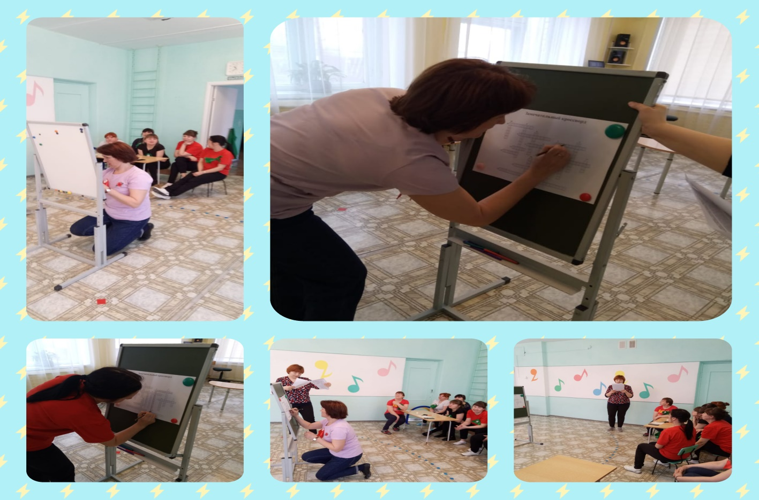

Ведущий: Я думаю, жюри вели подсчёт правильных ответов, сейчас
вынесут свой вердикт.
Жюри: Все ответы были правильными,(видно, освежили материал по
Охране Труда) Счет: 1:1.
Ведущий: Четвертая станция: «Станция Пожарные»
Каждый участник пробегает по гимнастической скамье, добегает до телефона набирает 101( Сообщает Ф.И., адрес проживания ,затем берет салфетку закрывает рот, нос )Проползает на четвереньках через туннель
( Задымленный коридор).

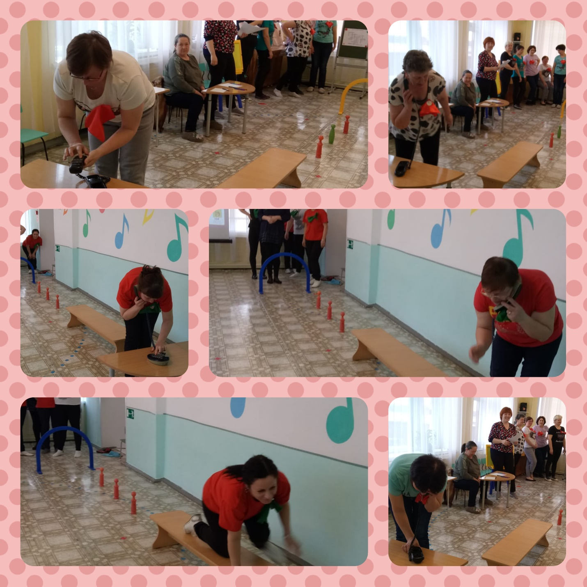

Ведущий: Пятая станция: «Соображалки»
Задание подбери название к «Знаку» На столах конверты там разрезные
« Знаки» нужно правильно подобрать название.
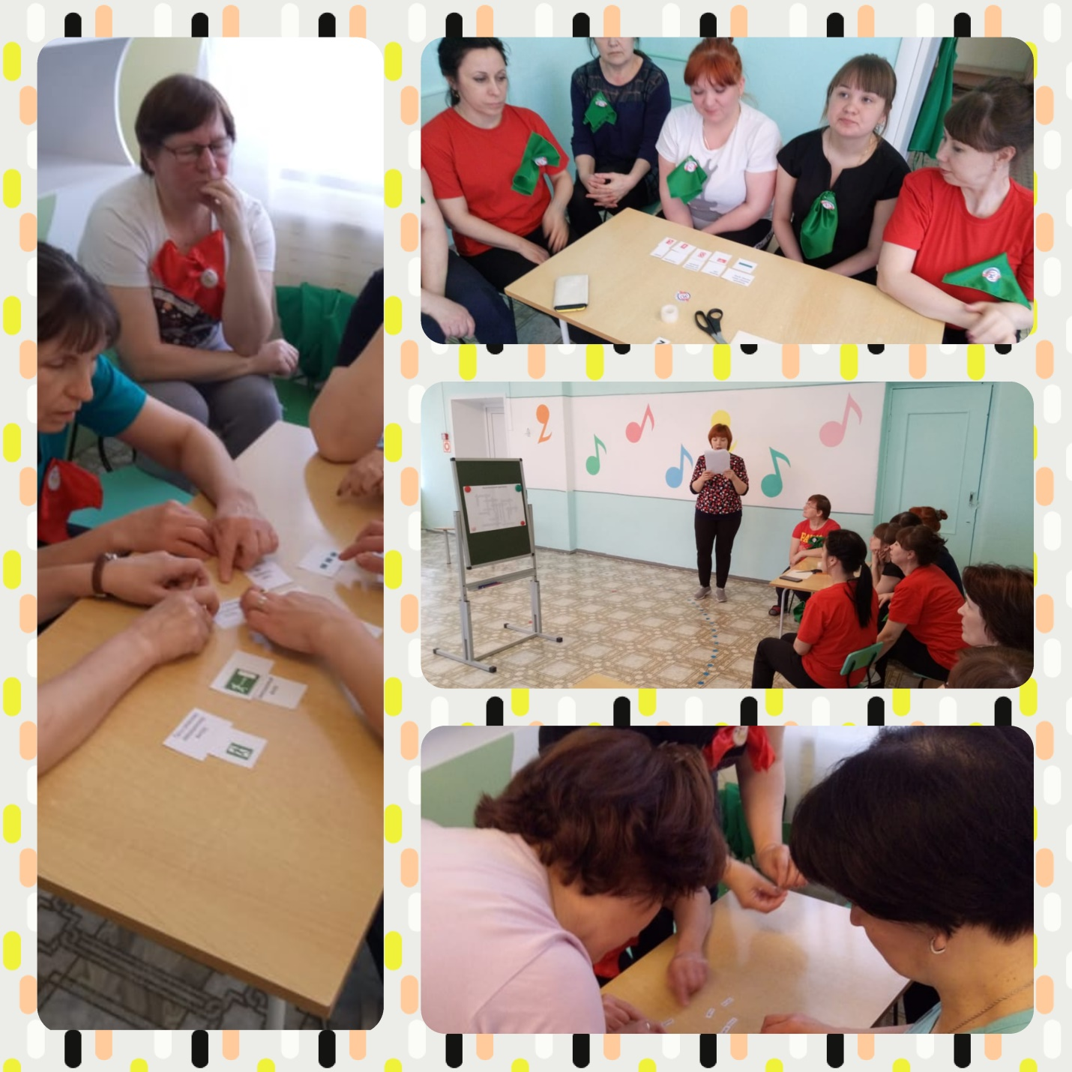

Ведущий: Умнички, быстро справились с заданием!
Ведущий: Следующая станция « Награждение»! Слова жюри!
Жюри: Большое спасибо , уважаемые коллеги , за интересную игру !
Я думаю что вы все знаете , что всем нам жизненно необходимо соблюдать « Правила безопасности на рабочем месте»! Счет 4:4.Победила дружба!
Вы настоящие Знатоки Охраны Труда!
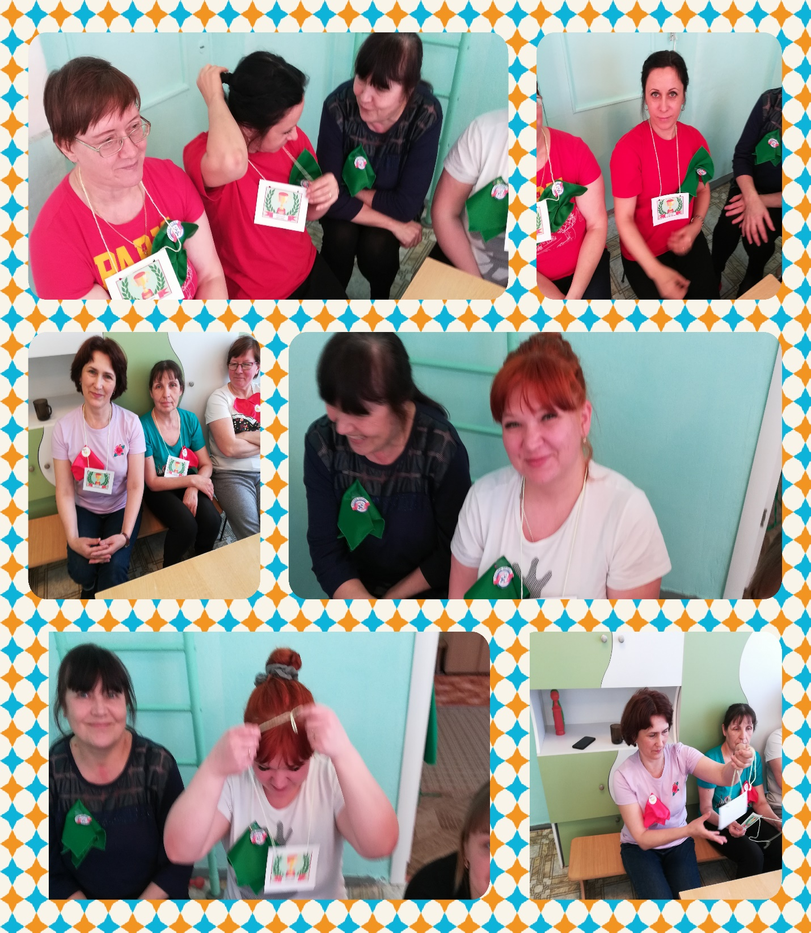
награждение памятными значками!

